**Информация к проекту решения по заявлению:**

**1.8. Местная православная религиозная организация «Приход храма в честь Успения Пресвятой Богородицы г. Новосибирска (Кировский район) Новосибирской Епархии Русской Православной Церкви (Московский Патриархат)**

**Земельный участок:**

кадастровый номер **54:35:051925:35**;

местоположение:Российская Федерация, обл. Новосибирская, г. Новосибирск, **Кировский район,**   
ул. Громова, 47/1;

площадь 15551 кв.м.;

(планшет 10106, 10131).

**Зонирование:** Подзона специализированной малоэтажной общественной застройки (ОД-4.1)

**Заявленные требования:**  *в части уменьшения минимального процента застройкив границах земельного участка с 30 % до 25 %*

**Обоснование согласно заявлению:** *в связи с тем, что инженерно-геологические характеристики земельного участка являются неблагоприятными для застройки*

**Планируется: строительство объектов религиозного назначения**

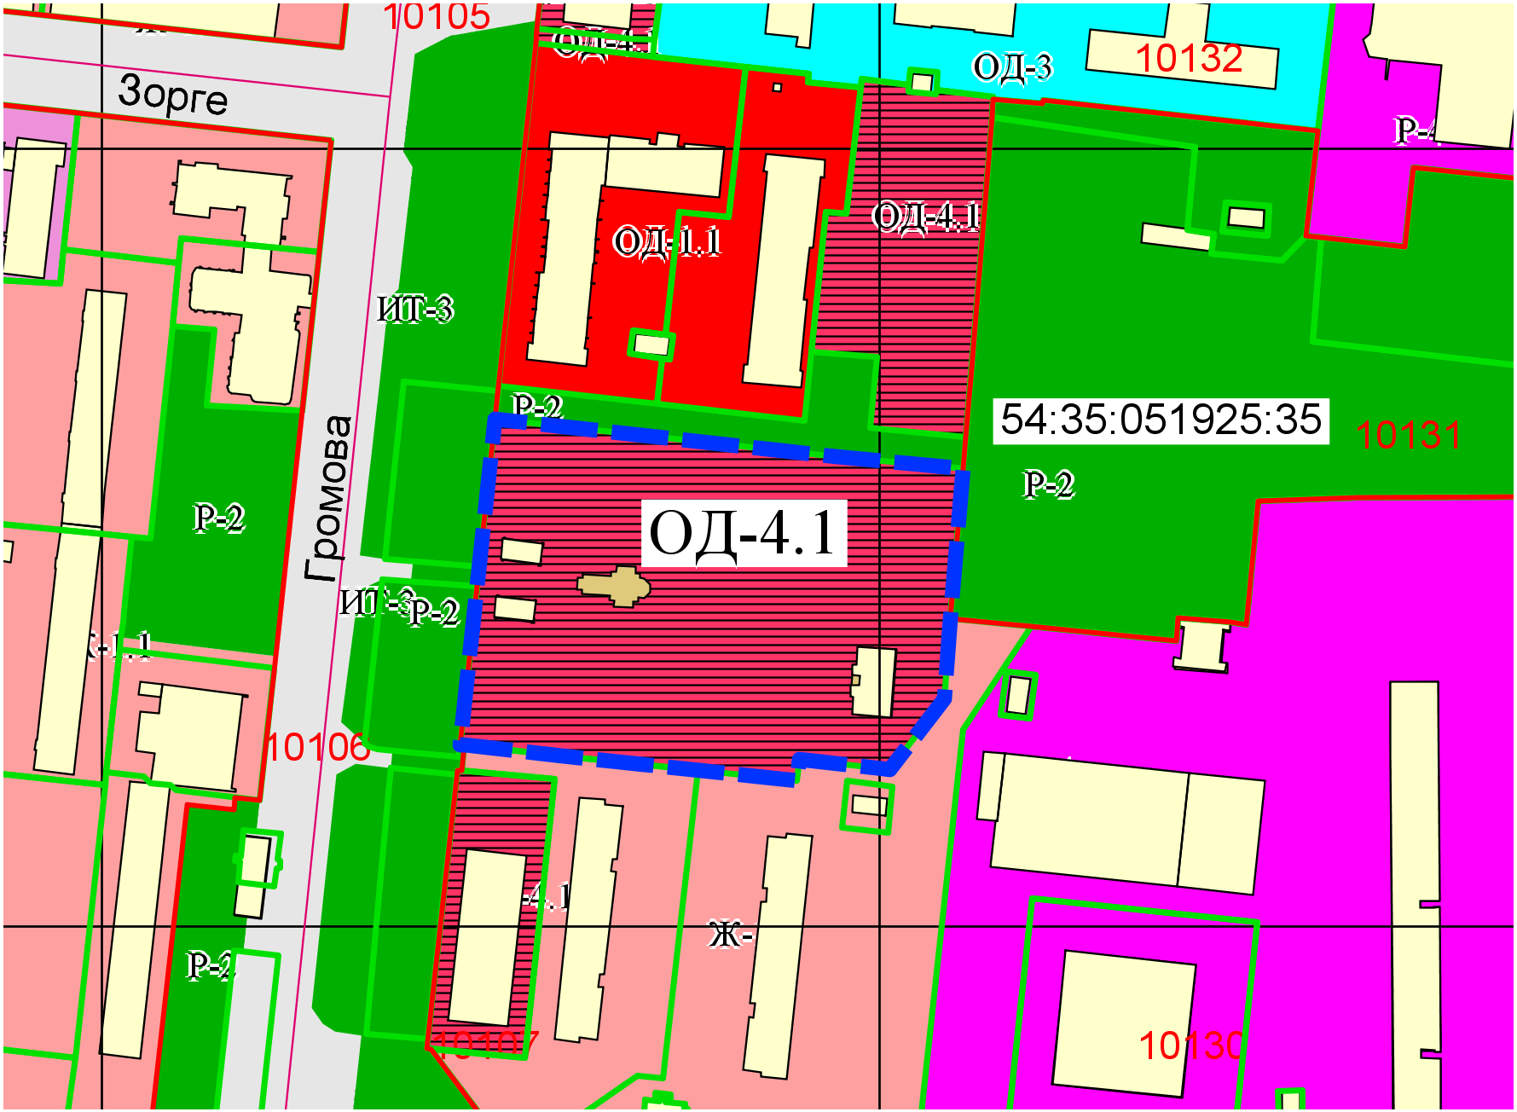

Приложения к заявлению: